Artículos científicos

El papel de los medios digitales en la familia durante la pandemia
The role of digital media in the family during the pandemic
Norma Angélica Aguirre Alquicira
Secretaría de Educación Pública, México
norma.aguirre@aefcm.gob.mx
https://orcid.org/0000-0002-7969-1195
María Laura Hernández Uribe
Secretaría de Educación Pública, México
maria.hernandezu@aefcm.gob.mx
http://orcid.org/0000-0002-8555-9318

Resumen
El objetivo de este trabajo fue enfocarse en lo que sucedió en las familias de los alumnos de secundaria durante el periodo de trabajo a distancia que se dio ante el cierre de los planteles por las condiciones sanitarias imperantes en nuestro país debido a la pandemia provocada por el COVID-19, para ello se indagaron las condiciones existentes en las familias de alumnos de dos contextos diferentes planteándose como interrogantes ¿Qué sucedió con las familias de los alumnos que estudian secundaria? ¿Cuáles eran sus condiciones de acceso a los diversos medios digitales? ¿Tuvieron comunicación constante con la escuela y los docentes? ¿Cómo apoyaron a sus hijos en el proceso de aprendizaje? ¿Cómo dieron continuidad al proceso de aprendizaje de sus hijos desde la modalidad a distancia? ¿Qué medios digitales utilizaron para ello? se describió el panorama en los contextos analizados, las dificultades a las que se enfrentaron las familias con hijos estudiantes en el nivel secundaria y cómo los directivos y docentes les apoyaron para realizar las actividades escolares a distancia.
Para ello se recopilaron datos de 1200 familias de los alumnos de las escuelas participantes en el momento de la transición del trabajo presencial al trabajo a distancia mediante la aplicación de 1200 cuestionarios y 21 entrevistas semi estructuradas.
Algunas de las problemáticas familiares detectadas, las cuales se replicaban en los contextos familiares de los docentes y directivos fueron: que no tenían los recursos necesarios para conectarse ya sea por falta de internet, computadora o por contar con un solo equipo (computadora, televisión, tablet o teléfono celular) por familia, algunas situaciones familiares: enfermedad de algún integrante, situaciones económicas por falta de empleo y poco conocimiento de las tecnologías y/o plataformas que utilizaron las escuelas.
Para subsanarlas, se llevaron a cabo diversas estrategias desde la escuela, como búsqueda de diferentes canales de comunicación con los alumnos, entrega de actividades impresas, integración de grupos de whatsApp, capacitaciones, etc. Logrando en ambos contextos analizados resultados satisfactorios: 98% de alumnos localizados con participación constante; promedio de 3% de deserción en los planteles de las zonas escolares; comunicación efectiva entre directivos, docentes y con las familias de alumnos de secundaria; así como organización de horarios de atención a los alumnos mediante sesiones sincrónicas y asincrónicas.
Palabras Clave: Tecnologías de la información y comunicación (TIC), medios digitales, educación a distancia, desarrollo socioemocional.

Abstract
The objective of this work was to focus on what happened in the families of secondary school students during the period of distance work that occurred before the closure of the schools due to the sanitary conditions prevailing in our country due to the pandemic cause by de COVID 19, for this, the existing conditions in the families of students from two different contexts were investigated, posing as questions: What happened to the families of students studying secondary school? What were your conditions of Access to the various digital media? Did you have constant communication with the school and teachers? How did you support your children in the learning process? How did they give continuity to the learning process of their children from the distance modality? The panorama in the analyzed contexts was described, the difficulties faced by families with student at the secondary level and how the principals and teachers supported to carry out school activities at distance.
For this, data was collected from 1200 families of the students of the participating schools at the time of the transition from face-to-face work to distance work through the application of questionnaires and 21 unstructured interviews.
Some of the family problems detected, which were replicated in the family contexts of the teachers and principals, were: that they did not have necessary resources to connect either due to lack of internet or a computer or because they had only one computer (computer, television, tablet o cell phone) by family, some family situations: illness of a member, economic situations due to lack of employment and little knowledge of the technologies and/or platforms used by the schools. To correct them, various strategies were carried out from de school, such as searching for different communication channels with students, delivery of printed activities, integration of WhatsApp groups, trainings, etc. Achieving satisfactory results in both contexts analyzed: 98% of students located, with constant participation; 3% average dropout on sites in school zones; effective communication between managers, teachers and with the families of secondary school students; as well as organization of hours of attention to students through synchronous and asynchronous sessions.
Keywords: Technologies of information and communication, tools, long distance education, socio-emotional development.
Fecha Recepción: Enero 2021 Fecha Aceptación: Junio 2021

Introducción

En México ante la situación de emergencia sanitaria ocasionada por el COVID-19 se determinó desde marzo del 2020 el cierre de las escuelas, por lo que se aplicaron diversas estrategias para poder continuar brindando el servicio educativo a distancia. La iniciativa de la Autoridad Educativa Federal de la Ciudad de México (AEFCM) fue el Programa “Aprende en casa” integrado con una barra televisiva de programas educativos basados en Planes y programas de estudio de cada nivel dedicados a los alumnos de educación básica, así como un trayecto de capacitación docente mediante webinars diseñados e impartidos por instituciones privadas, enfocados prioritariamente al manejo eficiente de las tecnologías de la información y la comunicación así como al conocimiento, manejo y aplicación de software y plataformas que les permitieran atender al alumnado a distancia.

Por su parte, para enfrentar el enorme reto que representó transitar del trabajo presencial al trabajo a distancia, de manera emergente, al interior de cada escuela se diseñaron, seleccionaron y prepararon estrategias, actividades, herramientas, materiales, etc. para ese fin, utilizando todo lo que tenían a su alcance para poder realizar su labor educativa.

Este trabajo de investigación se enfocó en lo que sucedió en la otra parte inserta en el proceso educativo, en las familias de los alumnos. Planteándose como interrogantes: ¿Qué sucedió con las familias de los alumnos que estudian secundaria? ¿Cuáles eran sus condiciones de acceso a los diversos medios digitales? ¿Tuvieron comunicación constante con la escuela y los docentes? ¿Cómo apoyaron a sus hijos en el proceso de aprendizaje? ¿Cómo dieron continuidad al proceso de aprendizaje de sus hijos desde la modalidad a distancia? ¿Qué medios digitales utilizaron para ello?

Las autoras indagaron en torno a estas condiciones en dos contextos diferentes, representados por escuelas secundarias de las alcaldías Coyoacán y Cuajimalpa para tener un diagnóstico inicial que pudiera constituirse en punto de partida para las actividades a realizar a lo largo del periodo que ha durado esta pandemia.

El propósito de esta ponencia es dar a conocer las condiciones imperantes en los ambientes familiares de los alumnos de las escuelas secundarias que forman parte de la muestra para dar continuidad al proceso de aprendizaje de sus hijos desde la modalidad a distancia, considerada como un sistema de enseñanza que se desarrolla basándose en las Tecnologías de la Información y Comunicación (TIC), considerando que la realidad en la que nos encontramos inmersos implica como afirma Dertouzos (2003) nuevas formas de comunicarse y nuevos modelos de los elementos que constituyen el proceso comunicativo. Y como afirma Gutiérrez (2003) la responsabilidad de los docentes apunta necesariamente a la consolidación de unas adecuadas destrezas y conocimientos, como una forma de actualizar los sistemas educativos y sus contextos.

Considerando también que los medios digitales son aquellos formatos a través de los cuales se pueden crear, observar, transformar y conservar la información en diferentes dispositivos electrónicos:
- La página web o sitio web, a través de la cual las escuelas dieron a conocer los materiales, formas de trabajo, notificaciones, contenidos, etc.
- Blog, como un sitio web para compartir información específica de algún tema o manejado por grupo o escuela.
- Redes sociales, las que permiten al grupo de personas conectarse entre sí y tener una comunicación más cercana entre los miembros, las más utilizadas fueron WhatsApp, Facebook y YouTube.
- Diversas plataformas como: Classroom, Moodle, Meet, Zoom, etc.
- Aplicaciones como: Google Jamboard, Kahoot!, Google form, Hangouts de Google, GeoGebra geometría, GeoGebra Graficadora, Canva, Genially, academia Khan, Educaplay, Liveworksheet, Twig, quizziz, puzzle, slido, mentimeter, wordwall y Tic-toc.
Valiéndose de toda esta gama de herramientas los docentes elaboraron diversos materiales entre los que destacan: videos, podcast, audios, simulaciones, ejercicios, organizadores gráficos, videos y cuestionarios.
La investigación consideró los datos obtenidos por INEGI (2020) y la encuesta realizada por el Tecnológico de Monterrey en convenio con Reforma para contrastar con la información obtenida de los formularios respondidos por los padres de familia al inicio del ciclo escolar 2020-2021.

Mediante el seguimiento que se realizó en las dos zonas escolares que integraron la muestra, pudieron identificarse las dificultades a las que se enfrentaron las familias de alumnos con hijos de secundaria para realizar el trabajo a distancia y como las escuelas apoyaron para realizar las actividades escolares.

Metodología
Se trata de una investigación cualitativa y transversal en la que se recopilaron datos de cada una de las familias de los alumnos de las escuelas participantes en el momento de la transición del trabajo presencial al trabajo a distancia.
Se utilizaron como instrumentos de recolección de información: cuestionarios y entrevistas semi estructuradas. Los cuestionarios diseñados, por las condiciones sanitarias imperantes, debieron ser manejados mediante formularios de google, aplicándose a 1200 familias de los alumnos. Respecto a las entrevistas, éstas fueron semi estructuradas. Se realizaron en la semana del 14 al 18 de junio del 2021. Las veintiún entrevistas se aplicaron a padres de familia que junto con sus hijos fueron a la mesa de ayuda que se instaló como Centro Comunitario de Aprendizaje. Fueron alumnos de primer grado que tuvieron una comunicación intermitente con los docentes.

Resultados
Se obtuvo un panorama de las condiciones imperantes y de algunas problemáticas al interior del contexto familiar en el momento en que se realizó la transición del trabajo escolarizado al trabajo a distancia, lo que permitió diseñar acciones desde la escuela, para apoyar a los alumnos a continuar con el aprendizaje. Es pertinente mencionar que algunas de las problemáticas familiares, se replicaban en los contextos familiares de los docentes y directivos.
Se constató que las familias con alumnos en secundaria tuvieron muchas dificultades para mantener comunicación con los docentes y participar de manera constante en las actividades virtuales porque:

- No tenían los recursos necesarios para estar conectados ya sea por falta de internet o una computadora.
- Situaciones familiares de enfermedad.
- Situaciones familiares económicas.
- Poco conocimiento de las plataformas que usaron en la escuela.
- No tenían señal de televisión ni de internet y/o solo contaban con un teléfono móvil por familia.
Para subsanarlas, se llevaron a cabo diversas estrategias desde la escuela, como búsqueda de diferentes canales de comunicación con los alumnos, entrega de actividades impresas, integración de grupos de whatsApp, capacitaciones, etc. logrando como resultado:
- 98% de alumnos localizados y con participación intermitente.
- Un promedio de 3% de deserción en los planteles de las zonas escolares.
- Comunicación constante entre directivos y docentes y con las familias de alumnos de secundaria.
- Organización de horarios de atención a los alumnos mediante sesiones sincrónicas y asincrónicas.
Considerando los datos obtenidos por INEGI (2020), la encuesta realizada por el Tecnológico de Monterrey en convenio con Reforma y la información obtenida de los formularios contestados por los padres de familia al inicio del ciclo escolar 2020-2021 se pudieron plantear las observaciones siguientes:

Figura 1. Disponibilidad de TIC de los hogares en la CDMX.

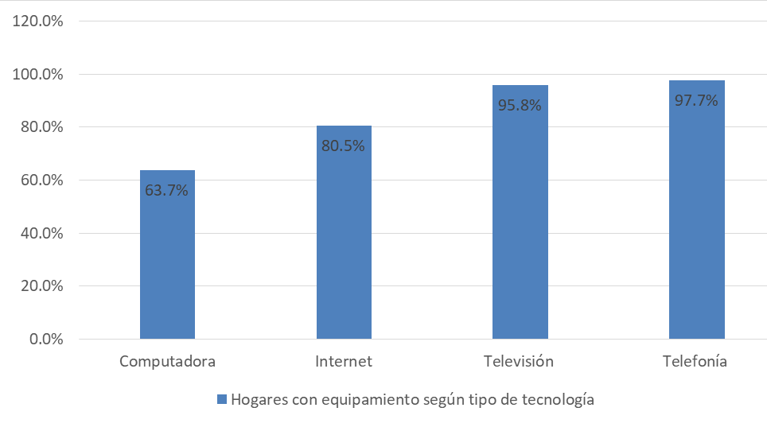

Fuente: Encuesta Nacional sobre Disponibilidad y Uso de TIC en Hogares, ENDUTIH (2020)

De acuerdo con la disponibilidad de equipamiento según el tipo de tecnología en la CDMX, ENDITIH (2020) se señala que los medios de comunicación que las familias en la CDMX tenían durante la pandemia fueron: la computadora (63.7%), el internet (80.5%), televisión (95.8%) la telefonía celular (97.7%). La telefonía y la televisión tenían el porcentaje más alto, por tanto, se observa que la iniciativa del gobierno federal fue diseñada para atender a la mayoría de la población. También hay que resaltar que una minoría de las familias (63.7%) tenían acceso a computadora. (Figura 1)

Figura 2. Usuarios de TIC en la CDMX
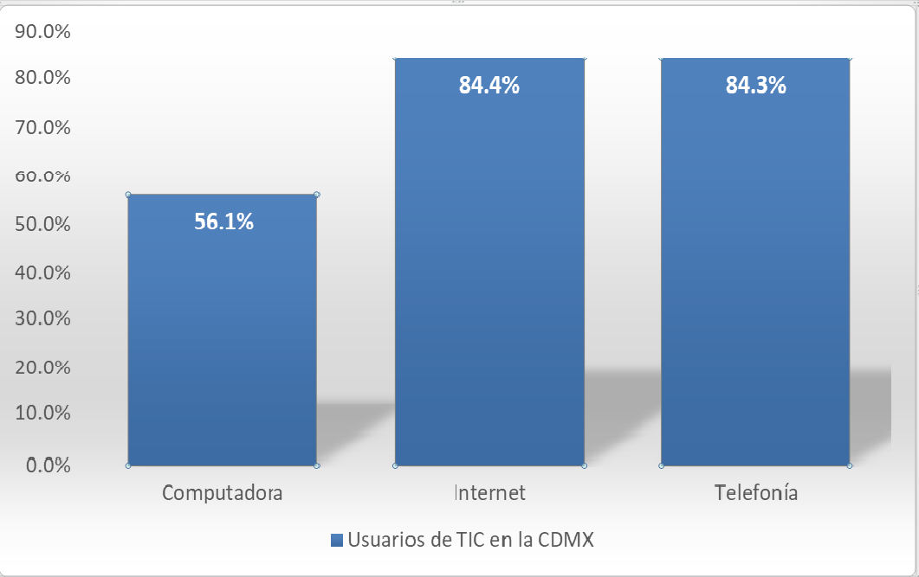
Fuente: Encuesta Nacional sobre Disponibilidad y Uso de TIC en Hogares, ENDUTIH (2020)

A diferencia de la Figura 1 que señala las familias con equipamiento, en la Figura 2 se indica el porcentaje de usuarios de TIC en la CDMX, siendo el internet y la telefonía celular las que encabezan el uso con el 84.4% y 84.3% respectivamente.

Figura 3. Usuarios de TIC en la CDMX por grupo de edad de 12 a 17 años.

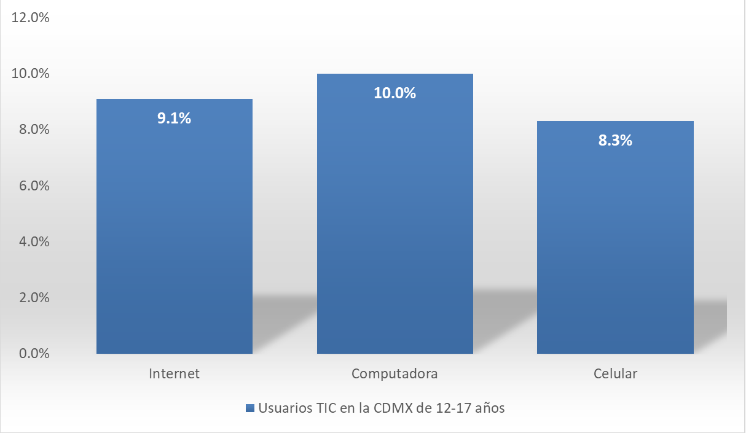

Fuente: Encuesta Nacional sobre Disponibilidad y Uso de TIC en Hogares, ENDUTIH (2020)

Se incluyó el dato de los usuarios de TIC en el grupo de edad de 12 a 17 años porque en ese rango de edad se ubican los alumnos de nivel secundaria. Como puede observarse es bajo el porcentaje del uso las TIC en este grupo de edad en los tres rubros que maneja el ENDUTIH. (Figura 3).

Figura 4. Medios utilizados por los alumnos de educación básica

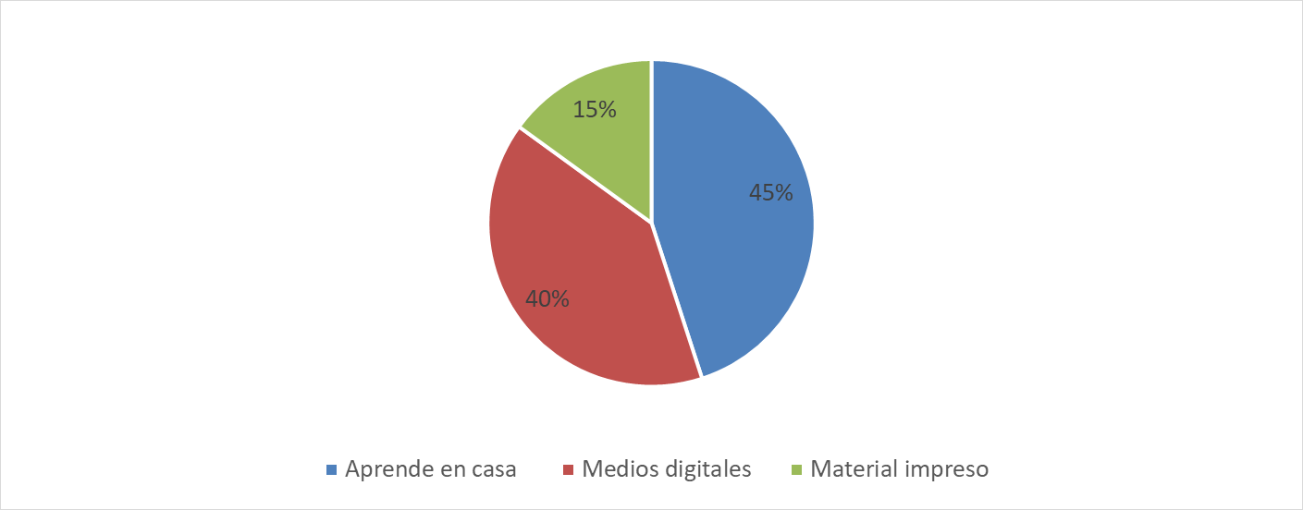

Fuente: Encuesta realizada por Reforma y la Iniciativa de Educación con Equidad y Calidad (2021)
La Encuesta realizada por Reforma y la Iniciativa de Educación con Equidad y Calidad indica que el 45% de los estudiantes de educación básica solo utilizaron las clases del programa “Aprende en Casa”, un 40% de los alumnos combinaron las clases en línea con otros medios digitales como la plataformas o videoconferencias y el 15% combinó el programa “Aprende en Casa” con materiales impresos elaborados por sus maestros. (Figura 4)
El uso de la computadora ha sido principalmente en el hogar (88.1%) (ENDUTIH, 2020). Lo que es comprensible porque durante más de un año estuvimos en confinamiento y no hubo prácticamente actividades en escuelas, ni en la mayor parte de oficinas o lugares de trabajo.
Los datos obtenidos en los formularios aplicados a las familias son los siguientes:

Figura 5. Infraestructura y equipo con la que cuentan las familias de los alumnos de secundaria.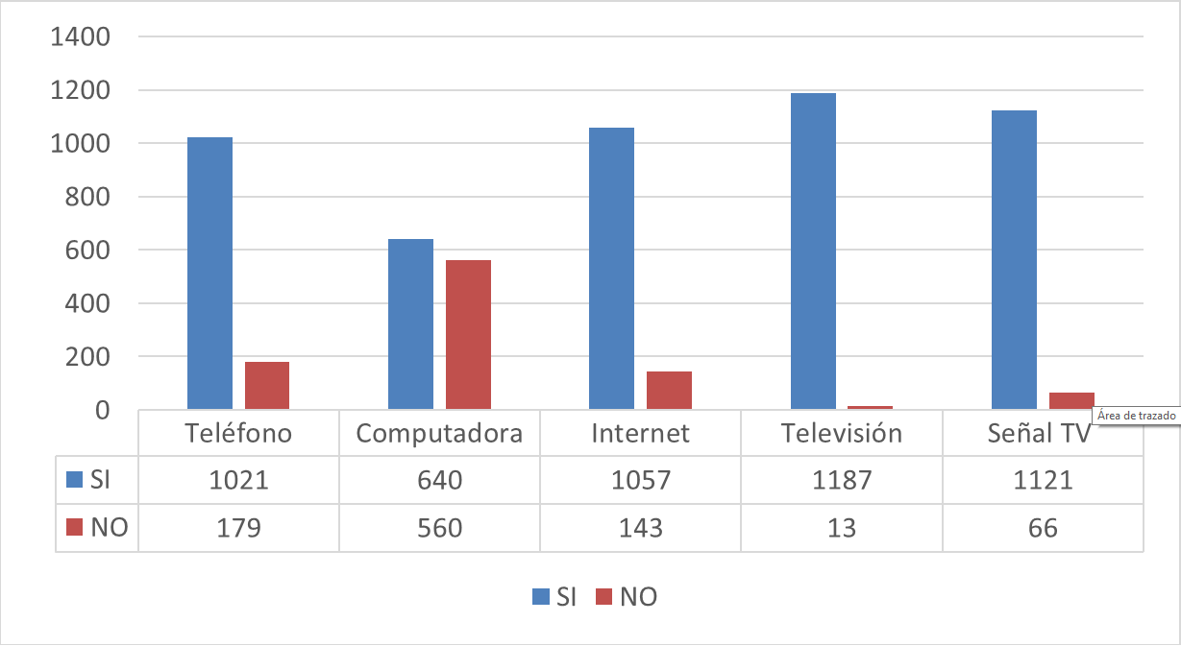

Fuente: Elaboración propia basada en el formulario aplicado
Se comprueba que la mayoría de los hogares de alumnos de secundaria contaban con televisión (98.9%) y con señal de televisión (93.4%), mientras que sólo el 53.3 % contaban con computadora. Estas cifras ofrecían sustento para que los docentes privilegiaran el uso del Programa “Aprende en casa” ante otras plataformas de internet.
Las familias que no tenían acceso a computadora debieron utilizar de forma alternativa los teléfonos, un 85.1% contaba con ellos. Las frecuencias y porcentajes pueden ser observados en las figuras 5 y Figura 6 respectivamente.

Figura 6. Porcentaje de familias con TIC

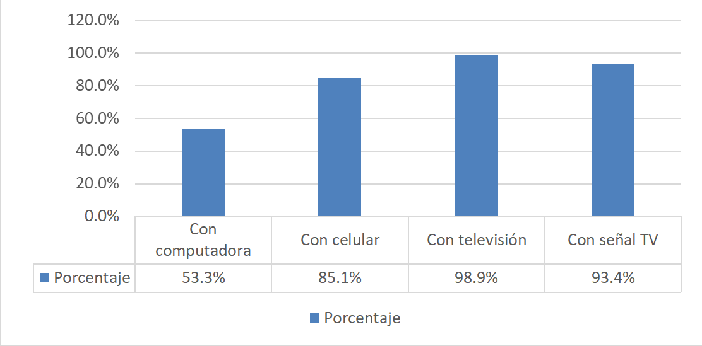

Fuente: Elaboración propia basada en el formulario aplicado

Figura 7. Forma de comunicación de la familia con los docentes.

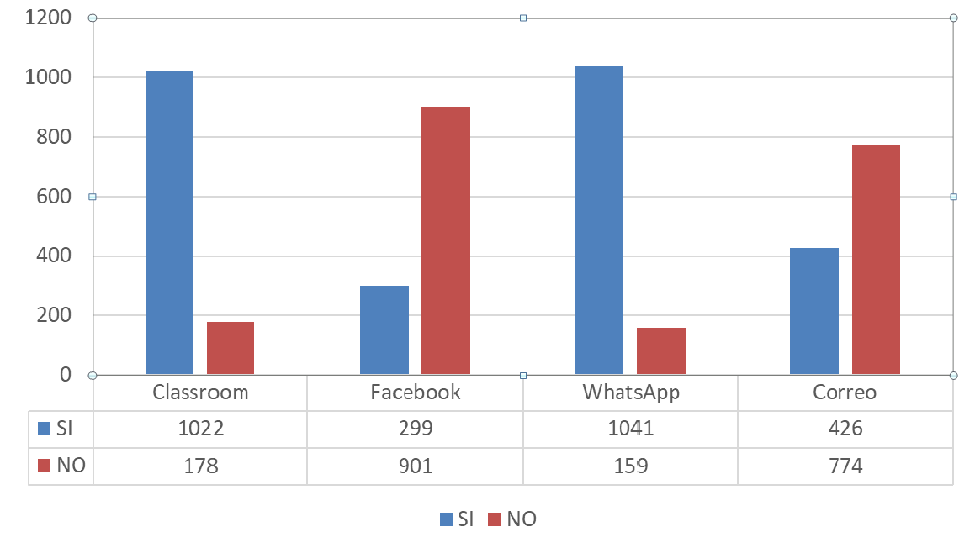

Fuente: Elaboración propia basada en el formulario aplicado

Figura 8. Porcentaje de la forma de comunicación de la familia con los docentes.

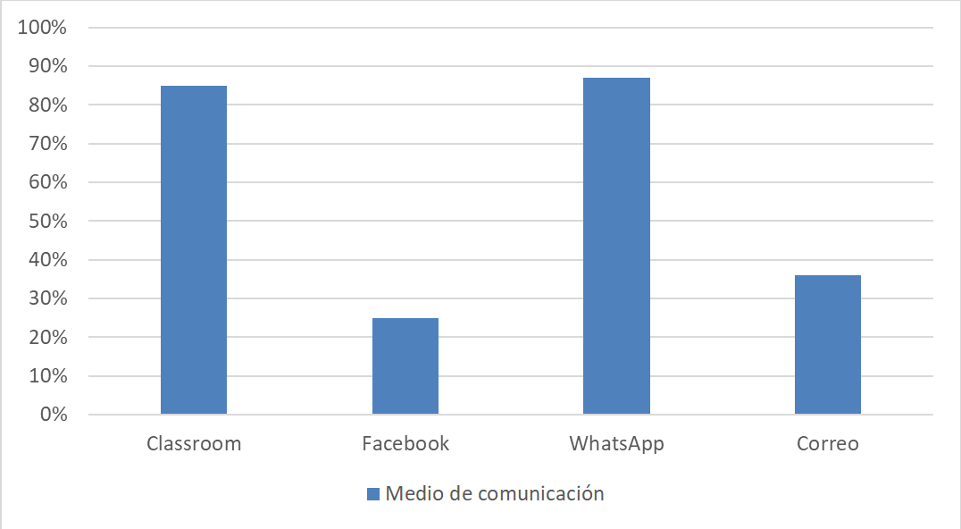

Fuente: Elaboración propia basada en el formulario aplicado

Como puede observarse en las figuras 7 y 8, (frecuencias y porcentajes respectivamente), la mayor parte de la comunicación entre padres de familia y docentes se realizó mediante classroom (85%) y whatsApp (86.7%), en menor grado se utilizó el correo electrónico (35.5%).
Es pertinente mencionar que para poder utilizar la plataforma classroom, la Autoridad Educativa Federal de la Ciudad de México (AEFCM) dio a cada alumno y maestro un correo institucional en los primeros meses del ciclo escolar 2020-2021, además de implementar cursos de capacitación para docentes para el uso de esta plataforma, la capacitación a los padres de familia corrió a cargo de los propios colectivos docentes.

Figura 9. Número de integrantes por familia

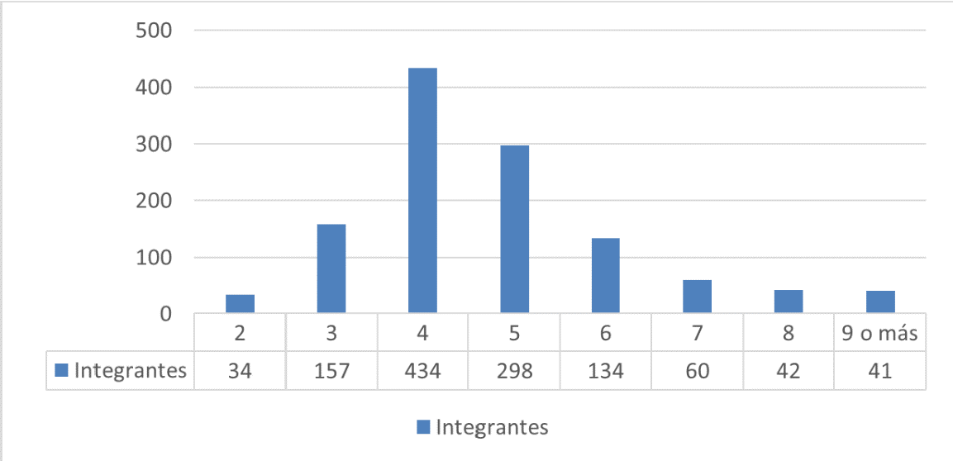
Fuente: Elaboración propia basada en el formulario aplicado

El número de integrantes por familia fue una de las condicionantes a las que tuvieron que enfrentarse las familias de los alumnos, ya que coexistían al interior de los hogares alumnos de diferentes niveles que debían compartir el uso de los equipos, ello dificultó la comunicación y la participación continua de los alumnos en las actividades diseñadas por los docentes. (Figura 9).
Ahora bien, respecto a las veintiún entrevistas realizadas a las familias de alumnos de primer grado que tuvieron comunicación intermitente y se realizaron en la tercera semana de junio del 2021 se pudo obtener la siguiente información:
- En cuanto a Infraestructura y equipo: 4 de 21 alumnos no tuvieron televisión, ni radio. 7 no tuvieron internet o la señal del internet no llegaba en el lugar donde estaban, 6 no tuvieron computadora y seis sin señal. Algunas de las respuestas fueron: “No teníamos dinero para los datos” “No tenemos televisión ni computadora, solo el teléfono de mi mamá y el mío” “No llegaba la señal del internet y no pudimos pagar el internet, no teníamos dinero o pagábamos las medicinas o el internet o de plano no comíamos” “En donde vivíamos es muy difícil conseguir el internet, es por eso que no se pudo conectar, igual la televisión no teníamos señal, es muy difícil que llegue la señal y menos cuando llueve y solo se veía el canal 13” “Yo no podía entregar las tareas porque no tenía internet, no podía poner recarga. Trataba de hacer algunas tareas pero solo tenemos un celular que es de mi mamá pero como ella trabaja no podía usarlo”. “Tenía que salir a las esquinas para tomar el internet”. “teníamos que comprar un decodificador para la tele porque como es viejita no tenía señal”. “solo me comunicaba con teléfono pero a veces no tenía datos”, “salíamos a buscar la señal en las esquinas pero no todas tenían”, “Me sentía incomunicada por no tener datos”.
- Con relación a cuestiones de índole socioemocional: 7 de 21 familias tuvieron problemas emocionales que hicieron que no cumpliera con la escuela. Los padres mencionan “Me tuve que ir dos meses a cuidar a mi mamá, y mi hija se quedó sola” “No sé qué le pasa a mi hijo, él era de 9 y 10 y ahora no quiere estudiar”, “Vi a mi hija decaída, no se levantaba, solo se la pasaba acostada, eso de no tener clases presenciales le afectó” “mi hija iba bien en la primaria, también psicológicamente le afectó por más que trataba de estar con ella no podíamos”
- Respecto a situaciones específicas de la modalidad de trabajo virtual: 6 de los 21 alumnos no se adaptaron a tener clases a distancia. En este caso, los padres comentan que no tuvieron problemas con los dispositivos, tenían internet, computadora, teléfono, sin embargo los alumnos no realizaron los trabajos. Algunos mencionan que no les gustaba trabajar así, no se adaptaron o simplemente se distrajeron en otras cosas y no cumplieron. Los padres expresaron “Me dice, mamá es que no lo entiendo” “pensé que estaba cumpliendo pero me llamaron de la escuela y me dijeron que no estaba entregando trabajos”, “mi hijo no tuvo ningún problema durante la pandemia, simplemente no hizo las actividades, porque no quiere estudiar virtual”, “No hubo ningún problema, tuvimos internet, y no tuvimos ningún familiar enfermo, simplemente no quiso estudiar.” “Yo casi no entendía a lo virtual, bueno no me acomodaba”, “no entregaba por flojera, no tenía interés” “Tenía internet y celular, pero se dedicaba a hacer otras cosas…no le pone interés a la escuela”, “No me aplicaba a esta forma de trabajar como que me costó mucho trabajo”, “No entendía”.
- Por cuestiones económicas: 16 de 21 fueron los problemas económicos los que se enfrentaron las familias ya fuera porque a los padres los despidieron, les bajaron el sueldo o su situación económica se agravó. Los padres mencionaron “ambos padres trabajamos y el problema económico fue grande y no pudimos ponerle atención a mi hijo”, “mi esposo perdió el trabajo y tuvimos que irnos a Puebla donde no hay señal ni computadora, ni televisión”. “mi esposo es chofer y no tuvimos dinero para pagar el internet”
- Respecto al programa de “Aprende en Casa”: a 6 no les gustó, les pareció aburrido y 5 no lo entendieron o “no podían hacer el resumen” “Es muy largo, no me gustó la duración y muchas cosas no me quedaron claras” “Las preguntas no las alcanzaba a copiar”
- Relacionado con el número de integrantes de la familia: Algunos señalan que no tuvieron computadora y solo tenían un teléfono para toda la familia que está integrada por varios miembros algunas respuestas fueron: “Los dispositivos por lo económico fue difícil, porque como tenemos seis hijos, tuvimos que ver para ver cómo se apoyaban para tener sus clases también”, “Tenemos computadora pero compartida”, “Solo teníamos un teléfono, el de mi mamá”.
- Uso de las TIC.: En algunos casos los padres de familia desconocían el funcionamiento y uso de tecnología. Los alumnos la utilizaban casi exclusivamente redes sociales para comunicarse con sus amigos, para intercambiar videos, para chatear y jugar, pero no con intenciones educativas. Algunos padres y alumnos expresaron “Mi esposo salía a trabaja, mi hija, ahora sí, en sus cosas también de su estudio y ella sola”, “Estaba en otras cosas, me distrayi en otras cosas”, “Ambos padres salimos a trabajar y nosotros obviamente confiábamos en él y no verificábamos”, “El problema grande aquí, que le gustan los juegos, estar viendo videos y se entretiene mucho con eso”, “Tenía acceso al internet, como no, con el YouTube, pura cosa que no era de la escuela”, “En la casa estoy yo solo, me distraigo y ya no hago la tarea o luego me pongo a hacer otra cosa y se me olvida”, “No se está enfocando en la escuela, lo está tomando a la ligera, solo dormir, estar en el celular y no pone atención”.

Discusión
Para las autoridades educativas, como ha sido expresado públicamente en diferentes foros, la atención a los alumnos se llevó a cabo mediante la estrategia denominada “Aprende en Casa”, impulsada por la Administración Educativa Federal de la Ciudad de México (AEFCM), mediante la transmisión televisiva de programas educativos diseñados y presentados por docentes de diferentes asignaturas adscritos a escuelas secundarias.
Sin embargo la investigación permitió constatar que “Aprende en casa” no se constituyó en una estrategia central, sino en una actividad complementaria o como un material de apoyo a las actividades diseñadas por los propios docentes de cada asignatura.
Por otra parte, para poner en marcha el esfuerzo iniciado en los planteles escolares con la habilitación de salones por asignatura y grado se utilizó la plataforma de Classroom, se hizo necesario como un aspecto básico identificar la disponibilidad y acceso que tenían las familias de los alumnos a los servicios como computadoras, internet, televisión. Por ello, en algunas escuelas se realizaron encuestas, formularios o preguntas directas a las familias para conocer la situación real en que se encontraban y así poder realizar las actividades virtuales. Pareciera que la autoridad educativa consideró que toda la población contaba con los servicios y la infraestructura necesaria para la realización de las actividades a distancia o que únicamente con los programas televisivos del Programa Aprende en casa era suficiente para que los alumnos adquirieran y consolidaran los aprendizajes esperados por cada nivel y grado.
Por otra parte, los planteles dieron mayor peso al trabajo mediante la plataforma classroom debido a que se contaba con las cuentas institucionales de docentes y alumnos, obligando a las familias a buscar alternativas de solución a los problemas de carencia de equipos y servicio de internet suficientes.
Para quienes no pudieron hacerlo fue necesario hacerles llegar trabajo de manera impresa que se repartió en las mesas de ayuda de los propios planteles y/o asistir a los Centros Comunitarios de Aprendizaje que se instalaron en los edificios escolares cuando el semáforo epidemiológico lo permitió.

Conclusiones
En el ámbito educativo a pesar de limitaciones como: escasa conectividad, falta de recursos y poca preparación para el uso de TIC, se presentó la oportunidad de transformar la manera en que concebimos y realizamos la gestión, las prácticas docentes, la evaluación, la formación, capacitación, supervisión, asesoría y acompañamiento. Pero sobre todo la manera en que todos aprendemos, de manera más flexible y autónoma.
El esfuerzo organizado y colaborativo de los miembros de la comunidad permitió enfrentar el reto de transitar de la educación presencial a la modalidad a distancia, recuperando conocimientos, habilidades y recursos de todos los integrantes para continuar brindando el servicio educativo y aprender en el camino.
Ello plantea el reto de regresar a las aulas de manera presencial con una forma de trabajo enriquecida por los aprendizajes obtenidos durante el periodo de trabajo a distancia. Haciendo referencia a que los aprendizajes fueron obtenidos tanto por docentes como por alumnos, por las personas y por la organización.
El realizar las actividades escolares de manera virtual nos dio algunos beneficios y la oportunidad para desarrollar estrategias y evitar que algún alumno quedara fuera del servicio educativo. Entre las ventajas que se pudieron observar fueron la accesibilidad y flexibilidad de las clases en línea, pues los alumnos podían estar en cualquier lugar y bastaba con tener un teléfono celular con internet para poder acceder, a pesar de las limitantes que ya se han mencionado. Esta pandemia nos dejó claro que podemos aprender por otros medios y con los recursos que tenemos.
También reconocimos que las tecnologías son herramientas y pueden ser muy útiles pero jamás van a reemplazar al docente, su labor fue revalorada por las familias.
Los retos a los que nos enfrentaremos en el siguiente ciclo escolar son mayúsculos, pues a la incertidumbre ante una pandemia que tiene repuntes, cepas diferentes más agresivas o contagiosas, debemos aunar la necesidad de recuperar los aprendizajes que no pudieron ser consolidados por nuestros alumnos y la elaboración de planes de recuperación para aquellos que enfrentan rezagos educativos.
Hemos crecido personal y profesionalmente en estos tiempos de COVID, hemos aprendido mucho y sin duda esto servirá de experiencia para tomar mejores decisiones y desempeñar las labores educativas con calidad y humanismo.

Futuras líneas de investigación
Algunas otras líneas de investigación que se sugieren a partir del presente estudio son:
- Cómo realizar un diagnóstico eficiente y pertinente.
- Consecuencias que la educación a distancia tiene sobre el aprendizaje de los alumnos.
- Impacto a corto y largo plazo en la educación por efecto de la pandemia.
- Oportunidades educativas para el aprendizaje y la innovación posterior a la pandemia.
- Impacto psicológico y socioemocional en los docentes y alumnos.
- Cómo se modificó el proceso de evaluación en el trabajo a distancia.

Referencias
Dertouzos, M (2003). La revolución incompleta. Buenos Aires: Fondo de Cultura Económica de Argentina.
DOF. Diario Oficial de la Federación. (2020). Acuerdo por el que el Consejo de Salubridad General reconoce la epidemia de enfermedad por virus SARS-CoV2 (COVID 19) EN México como una enfermedad grave de atención prioritaria. http://dof.gob.mx/nota_detalle.php?codigo=5590161&fecha=23/03/2020
DOF. Diario Oficial de la Federación (2020). Acuerdo por el que se establecen acciones extraordinarias para atender la emergencia sanitaria generada por el virus SARS-CoV2. https://dof.gob.mx/nota_detalle.php?codigo=5590914&fecha=31/03/2020
DOF. Diario Oficial de la Federación (2020). Acuerdo número 02/03/20 por el que se suspenden las clases en las escuelas de educación preescolar, primaria, secundaria, normal y demás para la formación de maestros de educación básica del Sistema Educativo Nacional, así como aquellas de los tipos medio superior y superior dependientes de la Secretaria de Educación Pública. https://www.dof.gob.mx/nota_detalle.php?codigo=5589479&fecha=16/03/2020
DOF. Diario Oficial de la Federación (2020). Acuerdo número 06/03/20 por el que se amplía el periodo suspensivo del 27 de marzo al 30 de abril del año en curso. https://www.dof.gob.mx/nota_detalle.php?codigo=5590981&fecha=01/04/2020
DOF. Diario Oficial de la Federación (2020). Acuerdo número 09/04/20 por el que se amplía el periodo suspensivo del 23 de marzo al 30 de mayo del año en curso. https://dof.gob.mx/nota_detalle.php?codigo=5592554&fecha=30/04/2020
DOF. Diario Oficial de la Federación (2020). Acuerdo por el que se establece una estrategia para la reapertura de las actividades sociales, educativas y económicas, así como un sistema de semáforo por regiones para evaluar semanalmente el riesgo epidemiológico relacionado con la reapertura de actividades en cada entidad federativa, así como se establecen acciones extraordinarias. https://dof.gob.mx/nota_detalle.php?codigo=5593313&fecha=14/05/2020
Gutiérrez, A (2003). Alfabetización Digital, Barcelona, Editorial Gedinsa, S.A.
INEGI (2020) Tecnologías de la Información y Comunicaciones en los hogares. https://www.inegi.org.mx/temas/ticshogares/
INEGI (2020) Encuesta Nacional sobre Disponibilidad y Uso de Tecnologías de la Información en los Hogares. (ENDUTIH)
https://www.inegi.org.mx/programas/dutih/2020/#Tabulados
Tecnológico de Monterrey, Iniciativa de Educación con Equidad y Calidad 2021 https://www.ieec.mx/uploads/_/originals/a0666659-a8e0-43bf-b518-4f0ea0bb42d1.pdf
Tecnológico de Monterrey, Iniciativa de Educación con Equidad y Calidad, 2021 https://ieec.mx/posts/regreso_clases_covid_jul21

